ГосСвязи. Концепция проекта

Идея
Проект Госсвязи предназначен для сбора, систематизации и визуализации информации об отношениях между лицами принимающими решения и находящимися на государственной службе. Эти отношения складываются из отношений между персонами и отношениями между персонами и организациями в которых они имеют тот или иной вес.

Цели проекта
Основные цели проекта:
- дать гражданам инструмент отслеживания принятия решений через лоббизм;
- сформировать сообщество людей готовых собирать и доносить до других подобную информацию.

Основные понятия

Персона
Люди, связанные с другими людьми и организациями присутствуют в системе как «персоны». На каждую персону сформирован профиль на основе, имеющейся о ней общедоступной информации, например, в случаях крупных чиновников, членов правительства, депутатов и членов Совета Федерации и так далее информация о персоне собирается с сайта соответствующей организации.
Профиль персоны на сайте включает такую информацию как:
- биография
  - образование
  - дата рождения
- фотография
- публичное присутствие
  - аккаунты в социальных сетях
  - личный сайт
  - адрес электронной почты
- публикации (в том числе в блогах и твиттере)
- публикации о персоне в СМИ
- связи/отношения – список связей данной персоны с другими персонами и организациями

Организация
Организации — это компании и государственные структуры через которые персоны, в той или иной форме, взаимодействуют между собой.
Описание организации включает:
- название организации
- адрес веб-сайта
- логотип
- адрес электронной почты
- фактический адрес
- привязку к теме/отрасли в виде тэгов
- группы
- связанные персоны

Организации включают группы в которые входят персоны. Например, группой при организации может быть состав учредителей и совладельцев, группой может быть наблюдательный совет или экспертный совет.

Группа
Группа — это собрание персон связанных неким образом в рамках одной организации.
Например, группой является список акционеров коммерческой компании или же депутатская группа в государственной думе или же наблюдательные советы в некоммерческих организациях или же правительственные комиссии и так далее.
Через группу персона связывается с организацией и через группу происходят некоторые связи между персонами.

Отношение/Связь
Отношение или связь — это описание значимых взаимоотношений между двумя персонами или же между персоной и организацией. Например, к связям можно отнести:
- семейные связи
- личные, любовные связи
- образовательные связи — одноклассники, однокурсники
- профессиональные и рабочие связи
- коммерческие связи
- связи по месту жительства
- связи через группы персон в организациях
- связи через членство в наблюдательных советах общественных организаций

Мировой опыт

Influence Networks

Проект по систематизации связей между персонами принимающими решения от Трансперенси Интернейшнл во Франции.
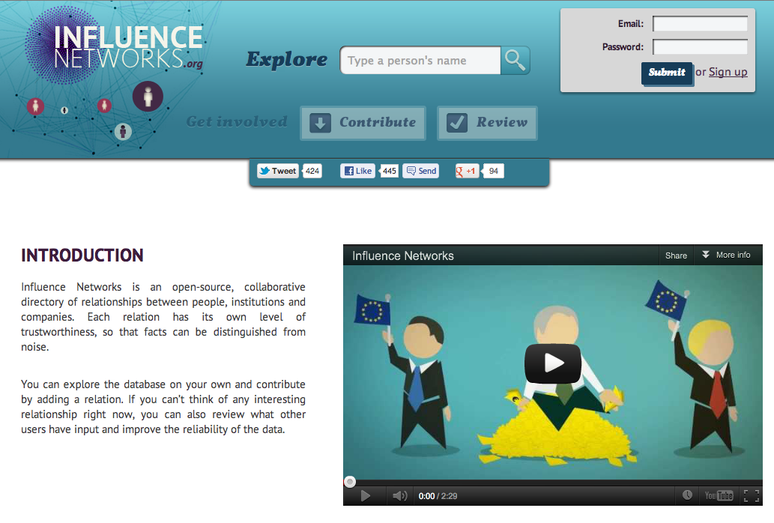
Ссылка: http://influencenetworks.org/
Проект от Transparency International во Франции. Отображает отношения между персонами и

Lobbying tracker

Проект по мониторингу лоббизма в США на базе открытых данных публикуемых конгрессом в соответствии с законами о лоббизме
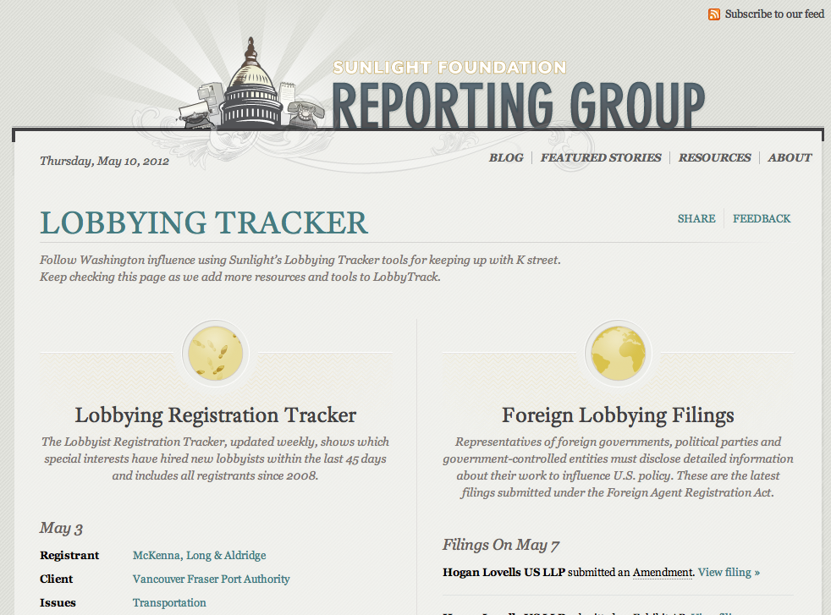
Ссылка: http://reporting.sunlightfoundation.com/lobbying/

LittleSis

Идея проекта в систематизации отношений между ключевыми игроками бизнеса и государственными служащими. В проекте более 24 тысяч организаций, 71 тысяча персон и более 400 тысяч связей между ними.
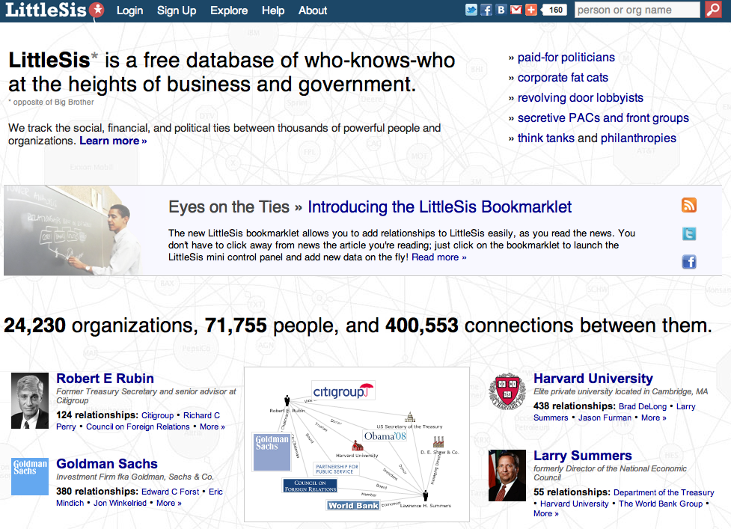
Ссылка: http://littlesis.org/

Примеры данных

Таблица 1. Данные об отношениях между основными членами правительства
Кто | К кому | Отношение от | Отношение к | Где
Сердюков Анатолий Эдуардович | Зубков Виктор Алексеевич | Зять | Тесть
Патрушев Николай Платонович | Патрушев Дмитрий Николаевич | Отец | Сын
Патрушев Николай Платонович | Патрушев Андрей Николаевич | Отец | Сын
Грызлов Борис Вячеславович | Грызлов Владимир Вячеславович | Брат | Брат
Устинов Владимир Васильевич | Устинов Олег Васильевич | Брат | Брат
Зурабов Михаил Юрьевич | Зурабов Александр Юрьевич | Брат | Брат
Путин Владимир Владимирович | Бастрыкин Александр Иванович | Однокурсник | Однокурсник | Ленинградский университет имени Жданова
Христенко Виктор Борисович | Голикова Татьяна Алексеевна | Муж | Жена
Путин Владимир Владимирович | Аничин Алексей Васильевич | Однокурсник | Однокурсник | Ленинградский университет имени Жданова
Бастрыкин Александр Иванович | Аничин Алексей Васильевич | Однокурсник | Однокурсник | Ленинградский университет имени Жданова
Путин Владимир Владимирович | Мозяков Виталий | Однокурсник | Однокурсник | Ленинградский университет имени Жданова
Путин Владимир Владимирович | Марков Олег Александрович | Однокурсник | Однокурсник | Ленинградский университет имени Жданова
Устинов Дмитрий Владимирович | Устинова Инга Игоревна | Муж | Жена
Сечин Игорь Иванович | Устинов Дмитрий Владимирович | Тесть | Зять
Сечин Игорь Иванович | Устинова Инга Игоревна | Отец | Дочь
Устинов Владимир Васильевич | Устинова Инга Игоревна | Свёкр | Невестка
Сечин Игорь Иванович | Устинов Владимир Васильевич | Сват | Сват
Богданчиков Евгений Сергеевич | Христенко Юлия Викторовна | Муж | Жена
Богданчиков Сергей Михайлович | Христенко Юлия Викторовна | Свёкр | Невестка
Христенко Виктор Борисович | Богданчиков Евгений Сергеевич | Тесть | Зять
Богданчиков Сергей Михайлович | Христенко Виктор Борисович | Сват | Сват
Путин Владимир Владимирович | Кудрин Алексей Леонидович | Коллега | Коллега | Мэрия Санкт-Петербурга
Путин Владимир Владимирович | Фурсенко Андрей Александрович | Соучредитель | Соучредитель | Кооператив "Озеро"
Путин Владимир Владимирович | Якунин Владимир Иванович | Соучредитель | Соучредитель | Кооператив "Озеро"
Якунин Владимир Иванович | Фурсенко Андрей Александрович | Соучредитель | Соучредитель | Кооператив "Озеро"
Якунин Владимир Иванович | Фрадков Михаил Ефимович | Коллега | Коллега | ГКЭС СССР
Путин Владимир Владимирович | Зубков Виктор Алексеевич | Коллега | Коллега | Мэрия Санкт-Петербурга
Степашин Сергей Вадимович | Степашина Тамара | Муж | Жена
Путин Владимир Владимирович | Медведев Дмитрий Анатольевич | Коллега | Коллега | Мэрия Санкт-Петербурга
Путин Владимир Владимирович | Сечин Игорь Иванович | Коллега | Коллега | Мэрия Санкт-Петербурга
Путин Владимир Владимирович | Мутко Виталий Леонтьевич | Коллега | Коллега | Мэрия Санкт-Петербурга
Нургалиев Рашид Гумарович | Патрушев Николай Платонович | Коллега | Коллега | ФСК Республики Карелия
Иванов Сергей Борисович | Иванов Сергей Сергеевич | Отец | Сын
Иванов Сергей Борисович | Иванов Александр Сергеевич | Отец | Сын
Иванов Сергей Борисович | Иванова Ирина | Муж | Жена
Медведев Дмитрий Анатольевич | Иванов Антон Александрович | Однокурсник | Однокурсник | ЛГУ, юридический факультет
Медведев Дмитрий Анатольевич | Чуйченко Константин Анатольевич | Однокурсник | Однокурсник | ЛГУ, юридический факультет
Медведев Дмитрий Анатольевич | Винниченко Николай Александрович | Однокурсник | Однокурсник | ЛГУ, юридический факультет
Медведев Дмитрий Анатольевич | Кожокарь Валерий | Однокурсник | Однокурсник | ЛГУ, юридический факультет
Медведев Дмитрий Анатольевич | Леоненко Елена Евгеньевна | Однокурсник | Однокурсник | ЛГУ, юридический факультет
Собянин Сергей Семёнович | Собянина Ирина Иосифовна | Муж | Жена
Собянина Ирина Иосифовна | Гаврин Александр | Кузина | Кузен
Муров Евгений Алексеевич | Муров Андрей Евгеньевич | Отец | Сын
Дворкович Аркадий Владимирович | Рустамова Зумруд Хандадашевна | Муж | Жена
Набиуллина Эльвира Сахипзадовна | Кузьминов Ярослав | Жена | Муж

